Сценарий внеклассного мероприятия
«Будем помнить!» (линейка памяти).

Патриотическое воспитание – это систематическая деятельность педагогов по формированию у юных граждан патриотического сознания, ценностей, чувства верности своему Отечеству, готовности к выполнению гражданского долга, а его основная цель – формирование духовно и физически здорового человека.
Успеха в патриотическом воспитании можно достигнуть только в совместной работе учителя, родителя и ребенка. Наш коллектив пытается решить эту проблему разными способами в учебной и внеурочной деятельности. Очень важную роль играет межпредметное взаимодействие: на уроках музыки изучение военных песен, на технологии изучение и создание костюмов и их элементов, на ИЗО изучение героического прошлого народа по картинам великих художников и создание своих работ, на литературе обращение к теме войны в художественных произведениях, на ОБЗР изучение военной символики, строевая подготовка. В нашей школе разработана система гражданско-патриотического воспитания, в рамках которой проводится данное мероприятие – проект (Одна из эффективных форм работы). Проект носит образовательный, культурный и воспитательный характер.
Сценарий «линейки памяти», созданный в рамках проекта, универсален и может быть использован для различных мероприятий, посвященных Великой Отечественной войне.

Цель мероприятия:

Формирование общей культуры школьников, гражданского самосознания, воспитание патриотизма

Задачи мероприятия:

- воспитание духовно нравственных качеств у детей на примерах героических поступков и событий из истории страны;
- активизация творческих способностей учащихся;
- совершенствование умений работать самостоятельно и в коллективе.

Подготовка:

- Подбор литературного материала, его адаптация к мероприятию, создание сценария.
- Создание костюмов и других атрибутов мероприятия.
- Разучивание сценария ребятами.

Оборудование и материалы:

Фонограммы, компьютерная презентация, аудиоаппаратура, различный материал для декорирования, костюмы.
Презентация
https://drive.google.com/file/d/1pPjF3vVivnL3qqPnPWNP1oIvF7bk_XFH/view?usp=sharing

Сценарий.
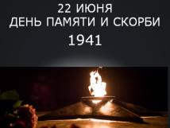 | 22 июня 1941 года – это особая дата в нашем календаре начало Великой Отечественной войны (1941-1945).  День памяти о всех погибших, день нашей скорби по жертвам и благодарности за спасение Отечества, за жизнь на земле
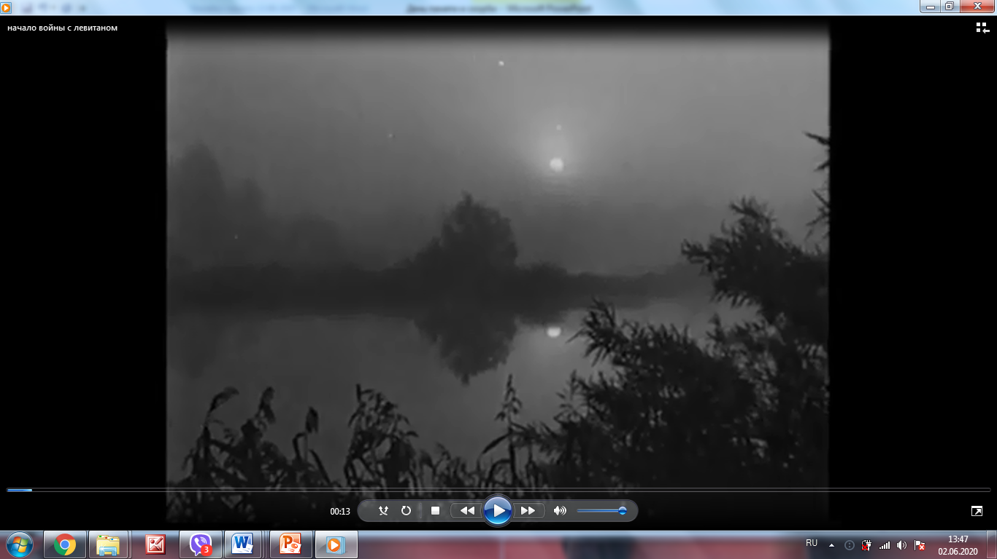 | Последние минуты мира, последние минуты тишины.  А войны начинаются внезапно.  И по границе ходит тишина.  Потом обвал. И сразу пятна.  Кровавые. И вот она – война.  Самолеты с черной свастикой как тени  Градом падающих с неба бомб  Забирают жизни, следуя ужасной цели:  Истребить, убить, поработить народ.  Вот она – гремучая, шальная,  Вся в лоскутьях дыма и огня,  Землю под железо подминая,  Целится в тебя или в меня.
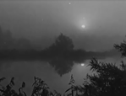 | Обращение Левитана 22 Июня 1941 года. Объявление о начале войны  22 июня 1941 года это обращение прозвучит еще 9 раз с интервалом в 1 час.
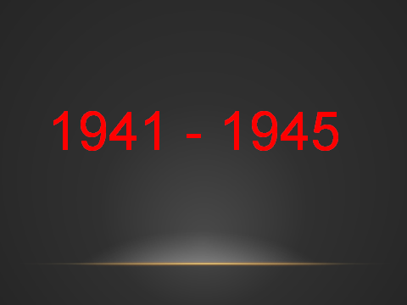 | Музыка «Священная война» (5 с) громко и убавляем под текст
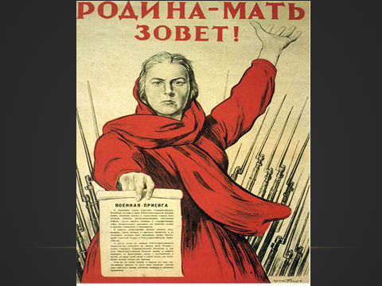 | И Страна поднялась.  На защиту Родины, всем миром. Стар и млад
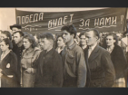 | Во всех уголках нашей необъятной Родины началась мобилизация
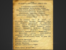 | Ей подлежали военнообязанные 1905 по 1918 год рождения
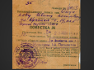 | Первым днем мобилизации названо 23 июня  Готовились к отправке повестки
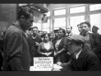 | Но, несмотря на это, призывные пункты при военкоматах начинают работать: большие очереди уже к середине дня - многие записываются в добровольцы
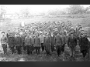 | В ряды Советской армии встали все, кто мог держать в руках оружие.
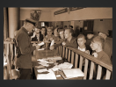 | Вчерашние школьники осаждали военкоматы, просились на фронт, прибавляя себе год-два.
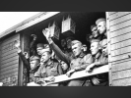 | 22 июня уже шли на фронт первые воинские эшелоны
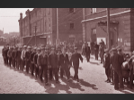 | Миллионы людей были готовы встать на защиту своего будущего.
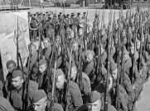 | Они шли защищать свою Родину.
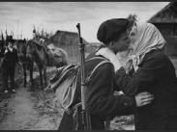 | Шли, оставляя свои дома, близких
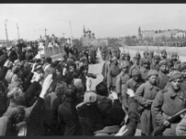 | Они прощались и обещали вернуться
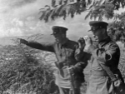 | 22 июня уже идут бои на границе.  Ни одна из почти 2000 застав, которые приняли на себя неожиданный удар превосходящих сил противника, не дрогнула, не сдалась, ни одна!
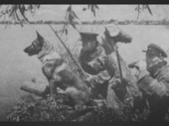 | Каждая застава была маленькой крепостью, враг не мог овладеть ею, пока был жив хоть один пограничник.  Именно пограничники стали первыми жертвами этой войны
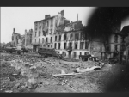 | 22 июня Бомбардировкам подверглись Рига, Виндава, Либава, Шауляй, Каунас, Вильнюс,
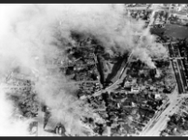 | Гродно, Лида, Волковыск, Брест, Кобрин, Слоним
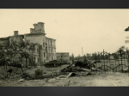 | Барановичи, Бобруйск, Житомир, Киев, Севастополь и многие другие города
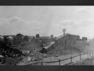 | железнодорожные узлы,
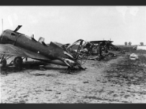 | аэродромы,
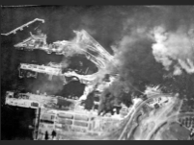 | военно-морские базы СССР.  Началась Великая Отечественная война.  Звучит «Прощание славянки»
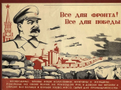 | Одним из основных источников силы нашей армии была связь фронта с тылом.  Вся страна начала жить под лозунгом: "ВСЁ ДЛЯ ФРОНТА! ВСЁ ДЛЯ ПОБЕДЫ!"
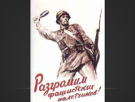 | Все понимали, что наступило страшное время.  И только вместе всей многонациональной страной можно было победить фашизм
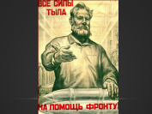 | Круглые сутки все, кто не подлежал мобилизации, перестраивали промышленные предприятия на военный лад.
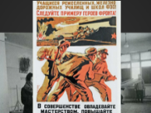 | Осваивали новые профессии
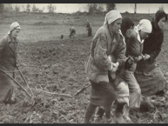 | Старики, женщины, дети рыли окопы, строили,  занимались сельским хозяйством,
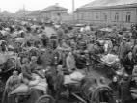 | перевозкой грузов,
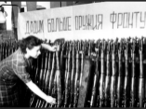 | выпуском и поставкой оружия для фронта
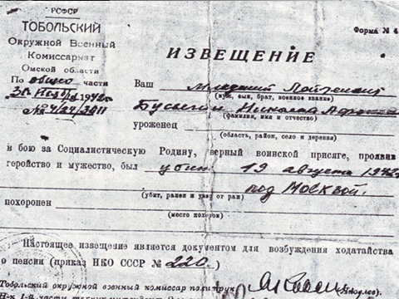 | Переживали голод и потерю родных,
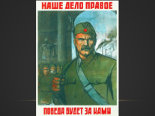 | Но люди не теряли надежду и шли к победе.  Они не могли представить, что до неё пройдет еще
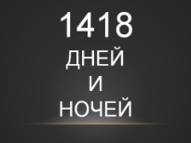 | 1418 чудовищных дней и ночей,
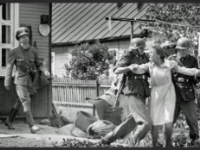 | которые принесут страх,
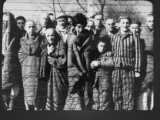 | мучения
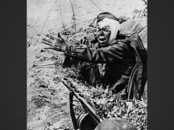 | Боль  Смерть  потери близких людей.
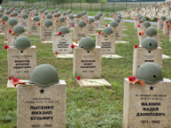 | Миллионы людей уйдут в бессмертие ради того, чтобы жили мы
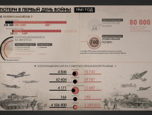 | 22 июня советские людские потери, как среди военных, так и гражданских лиц в первый день войны, по некоторым данным, достигли 80 тысяч человек
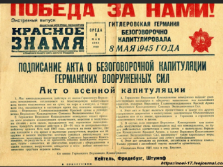 | И это был первый день на пути к великой Победе
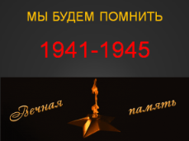 | Вечное почтение и вечная память всем, кто пал на поле боя, всем кто выжил в эти годы. Мы будем помнить  Метроном!!!  Минута молчания

Используемые источники
1. Иосиф Бродский, «Цыгане» (1960-е годы).
2. Материалы СМИ и Интернет из открытых источников
3. Обращение Левитана 22 Июня 1941 года. Объявление о начале войны

